KS-600远距离入侵报警系统

设
计
方
案
书

泉州市科立信智能科技有限公司

- 系统组成
系统采用科立信无线远距离系列产品，全系统基本采用无线，稳定可靠，安装便捷，调试简单。
全系统可简单分成2部分:
入侵报警系列：采用KS-206AT无线被动红外探测器，安装于需要防范的区域，可检测探测范围内是否有人入侵。探测灵敏，误报低。（该探测器属于室内装，需按说明书要求正确安装）
远距离接收主机：采用KS-600系统远距离主机。接收距离可达到3~10公里（受现场环境影响，距离会有波动）。加装室外天线接收效果更好。主机可选配拨号模块实现报警后拨打指定电话通知警情。

- 系统示意图
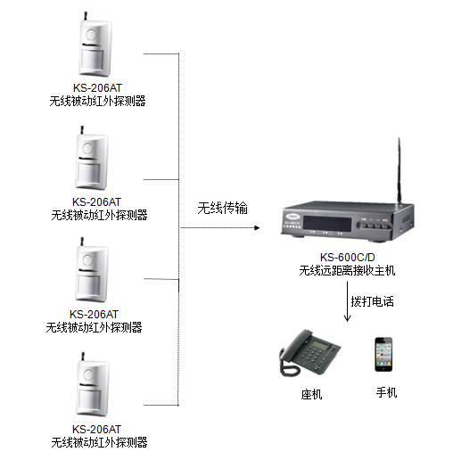

- 系统工作原理
KS-206AT探测器壁挂安装于室内，其探测范围是一个扇形空间，当探测范围内有人入侵，则触发探测器报警，探测器直接将无线信号发送至主机。
KS-600远距离接收主机接收到报警信息后，主机本身发出报警声响，同时可联动所接的警灯警号等。若有配拨号模块，还可拨通指定号码，通知警情。
- 产品性能及参数
KS-600远距离无线接收主机
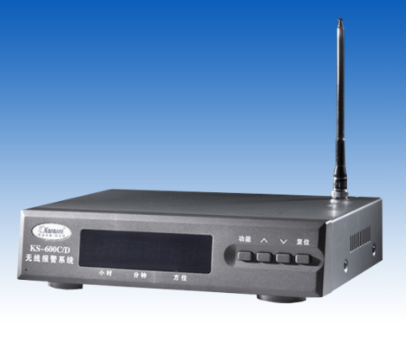
● 1~100个独立无线防区,每个防区可单独开启或旁路和设置防区类型。
● 两组定时布撤防时间，可实现自动布撤防；还可实现遥控布撤防，并具有布撤防状态指示。
● 遥控编程授权，防止编程被修改。
● 三种报警声、四级报警音量可选。
● 同步滚动显示最新十条报警方位和报警时间。
● 报警声响时间和联动报警输出时间可设置，01~99分可调或直至复位为止。
● 60条报警记录，报警防区和报警时间可准确查询。
● 高灵敏度接收电路，接收灵敏度可达 0.2μV 12dB，无线接收距离远，开阔地距离可达3-10KM。
● 内置时钟模块，年累积误差不超过3分钟。
● 一组常开、一组常闭报警输出，+12V直流输出（供其他设备控制使用）。
● 内置备用电源，并具有浮充装置和低电压告警功能（仅限于有电池配置的）。
● 可选配电话拨号模块，实现报警电话通知和ADEMCO CONTACT ID中心联网。
KS-206AT无线转被动红外探测器
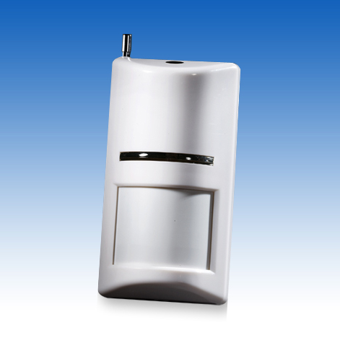
● 采用微处理技术，配合高效双元红外传感器
● 灵敏度三挡可调（6米/8米/12米）
● 环境温度变化自动补偿灵敏度
● 抗车头灯干扰，抗热气流干扰，抗电磁辐射，符合CCC标准
● 315.65Mhz无线发射频率，采用调频发射电路，极大提高抗干扰能力
●交流供电，直流备电，交流充电，自动切换
- 配置清单
序号 | 名称 | 数量 | 单位 | 单价 | 备注
1 | KS-206AT无线被动红外探测器 |  | 个
2 | KS-600远距离无线接收主机 |  | 台

